**Задача**

# Вводные данные

Перед вами представлены скриншоты фронт-офисного приложения для оформления заявок на получение кредита для физических лиц.

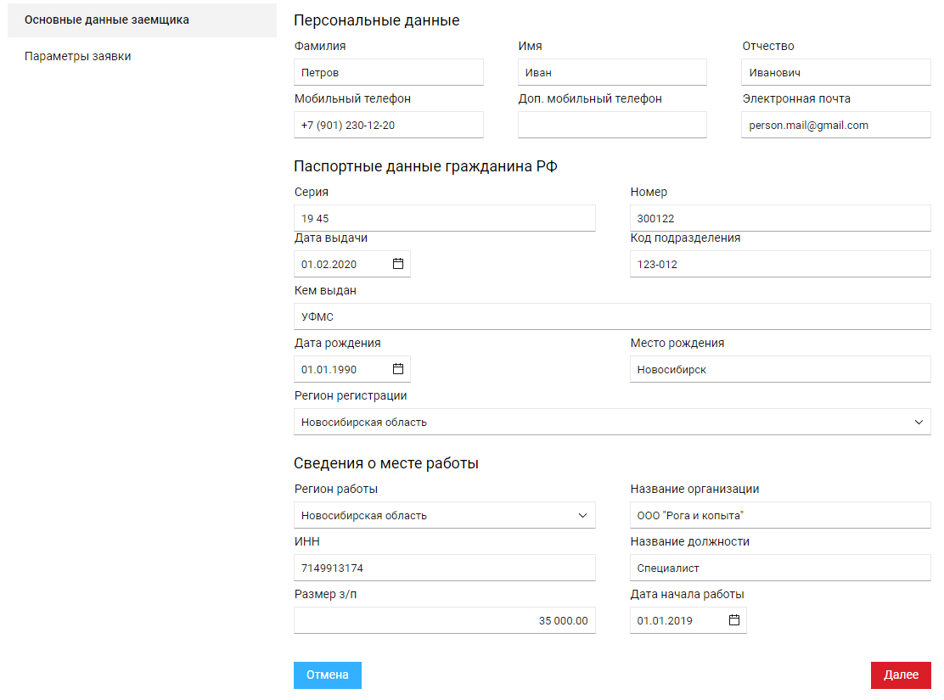

Рисунок 1

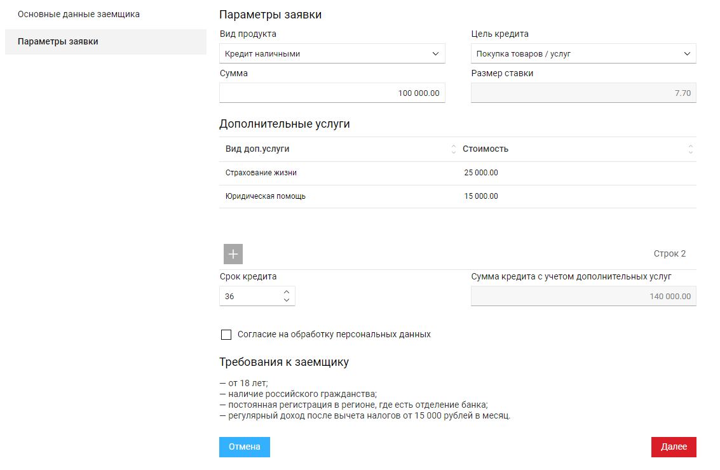

Рисунок 2

Ключевой функционал приложения: регистрация заявок на получение кредита, хранение информации о заемщиках и их заявках, кредитных продуктах и дополнительных услугах.

## Задание 1

Опишите модель данных, которая может лежать в основе данного приложения.

Ожидаемый результат: ER диаграмма с пояснениями о выборе сущностей и типов данных их атрибутов. Используйте реляционную СУБД.

## Задание 2

Напишите SQL-запрос, который бы возвращал самый популярный вид продукта за текущий год.

Ожидаемый результат: SQL-запрос, который основывается на модели данных из задания 1, и название СУБД, для которой был написан SQL-запрос.

## Задание 3

Предложите алгоритм для расчета графика аннуитетных платежей, напишите функцию, рассчитывающую график платежей с 5 столбцами: «Месяц», «Ежемесячный платеж», «Основной долг», «Долг по процентам» и «Остаток основного долга».

Ожидаемый результат: словесное описание логики работы функции; функция, которая выводит в строковом формате массив объектов, состоящих из 5 атрибутов указанных выше, на любом языке программирования (JS будет плюсом). Алгоритм должен основываться на модели данных из задания 1.

Дополнительно необходимо указать данные, на основе которых проводилось тестирование работы функции, а также результат её исполнения.

Примерный ожидаемый результат:

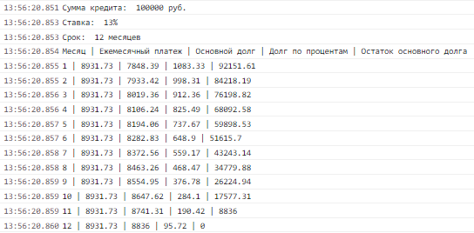

Рисунок 3